ติดตั้ง demo2

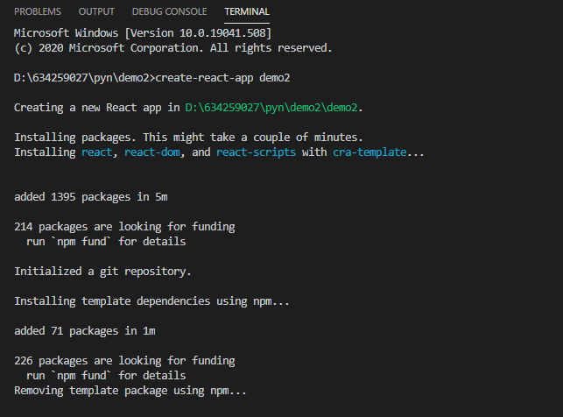

Run หน้าเว็บใช้ npm start

http://localhost:3000/

สร้างไฟล์ post.js

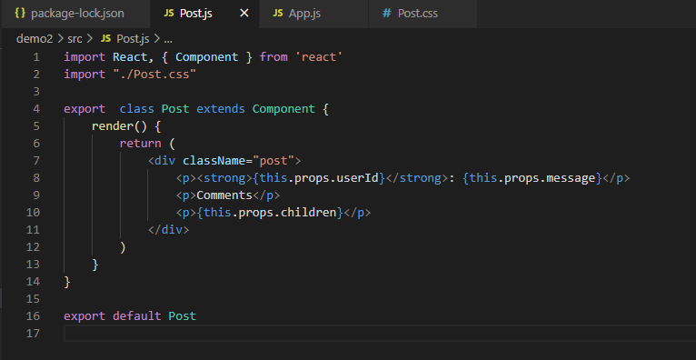

ใส่ css ให้ไฟล์ post

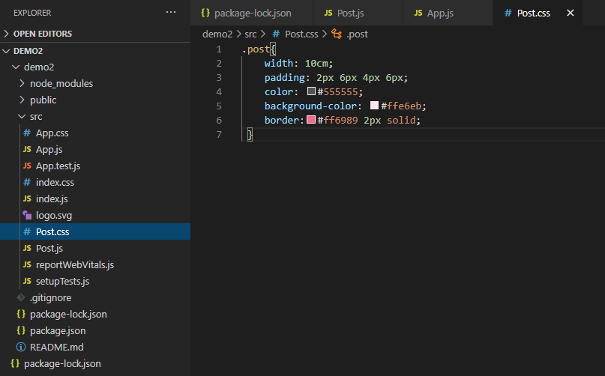

App.js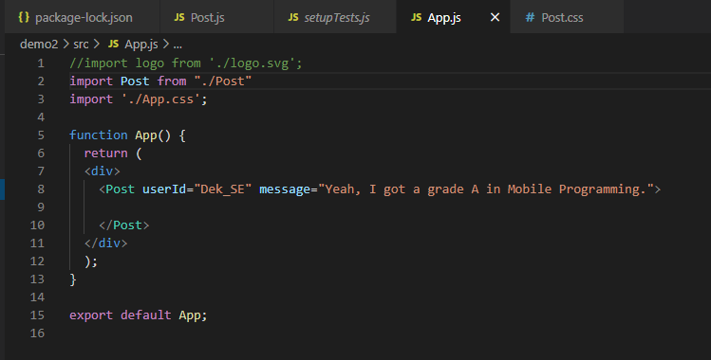

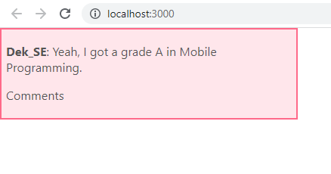 ผลลัพธ์

สร้างไฟล์ comment.js

ใช้ rafc สร้าง allow function

ในวงเล็บดึง component props มาใช้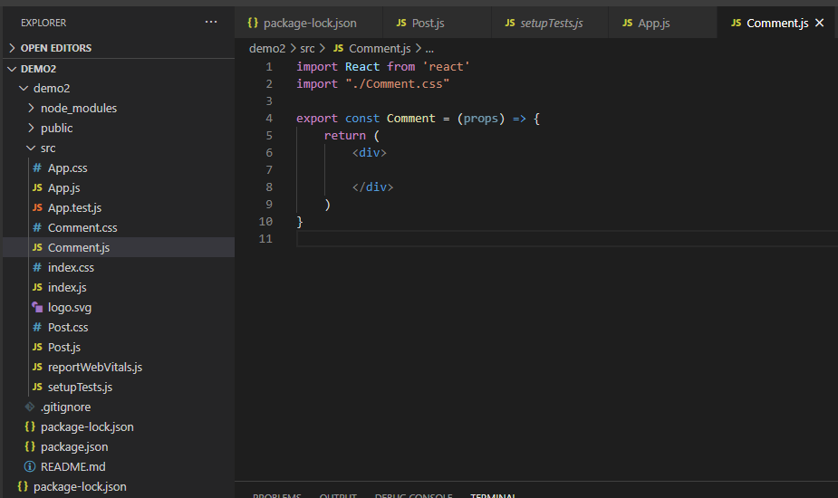

สร้างโครง

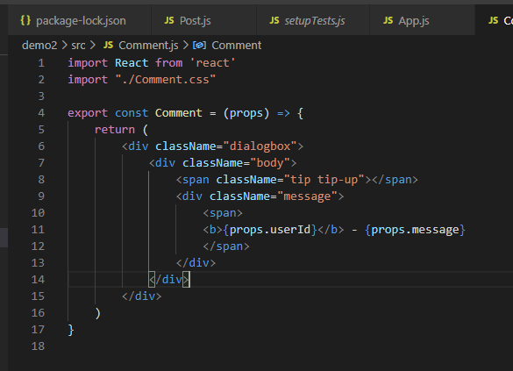

สร้างไฟล์ comment.css

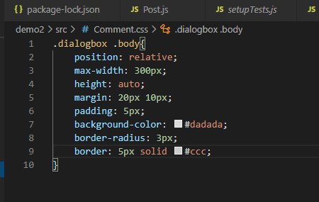

ข้อแตกต่างระหว่าง props กับ state

Props คือ คุณสมบัติ

ติดตั้ง bootstrap

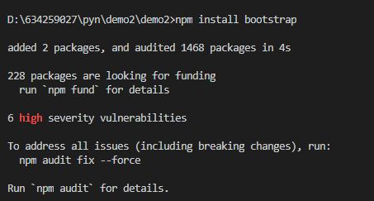

สร้างไฟล์ card.js

ใช้ rafce

Import bootstrap มาใช้ในงาน

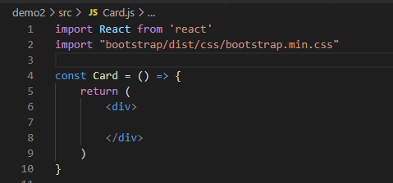

เปลี่ยน class เป็น className

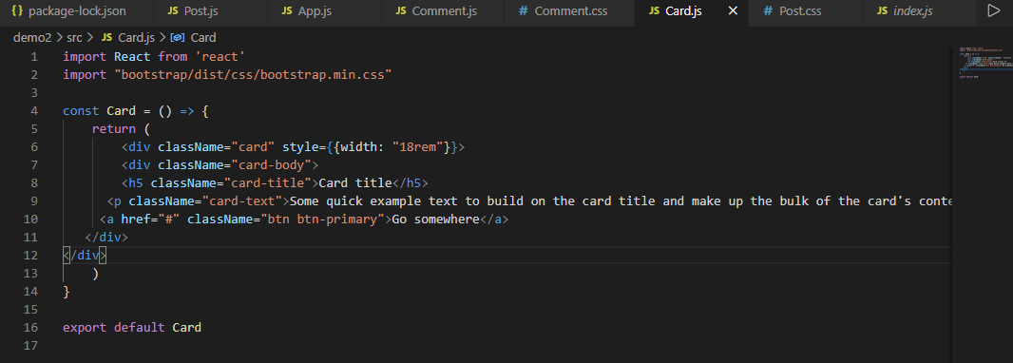

Import ไฟล์ card

